Att ställa in Forestcam för mms

1. Hämta installationsprogrammet inne i kameran genom att sätta in ett minneskort och sätt kameran på testläge. Därefter trycker du på menu och markerar Camera settings. Tryck sedan ok. Efter detta trycker du pil upp tills du hittar Download PC Software. Tryck sedan ok och därefter stoppar du in minneskortet i datorn och öppnar installationsprogrammet.
2. Klicka på cameramodell och välj MMS-camera (Se nedanstående bild)

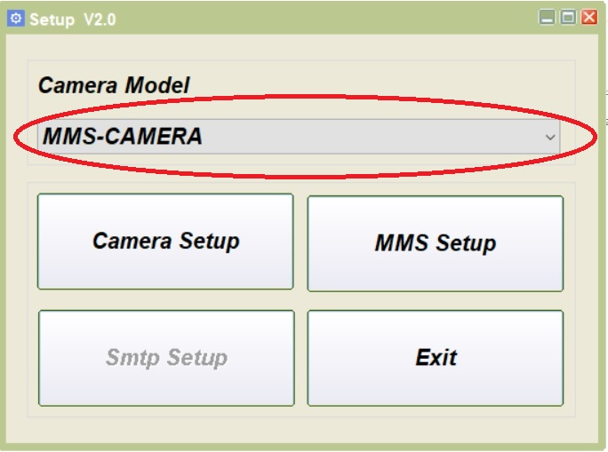
3. Klicka sedan på camera setup och välj de inställningar du vill ha där.
Klicka sedan på för att spara inställningarna till ditt minneskort. Heter ofta flyttbar disk eller SDHC. Se nedanstående bild. Därefter trycker du på Generate och efter det Exit.
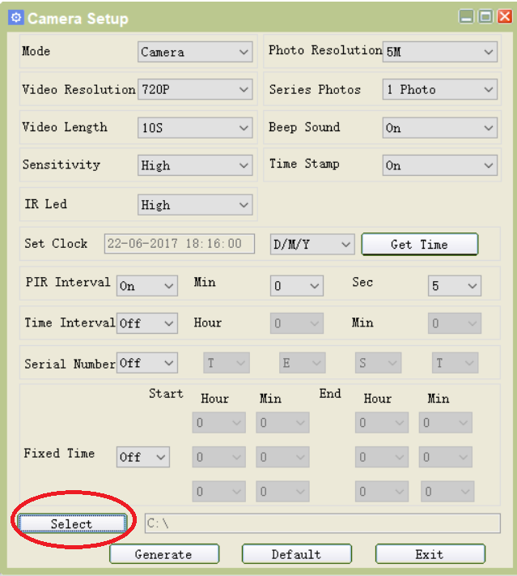

4. Nu klickar du på MMS-Setup. När du öppnat det så väljer du land och vilken operatör du har.
Gör alla inställningarna som bilden nedan visar.
MMS mode: Auto
Country: Sweden
Operator: Välj mellan Telenor och Telia
Daily report: On om du vill ha en rapport från kameran dagligen eller off om du inte vill ha det
Hour: Vilken tid rapporten ska skickas.
MMS Status: VGA
MMS Number / day: 0 är obegränsat med bilder
Sedan skriver du in ditt telefonnummer. När detta är gjort kollar du så att du sparar det på ditt minneskort och därefter klickar du på Generate. Se bild

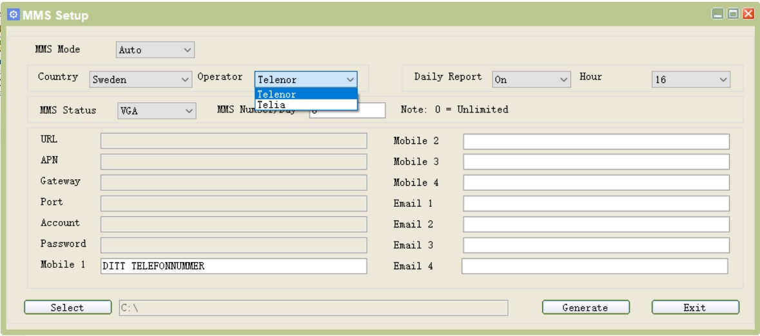
5. Stoppa i minneskortet i kameran och sedan är det bara att köra. Lycka till.

